REZULTATI POSLOVANJA PODUZETNIKA U DJELATNOSTIMA PRUŽANJA SMJEŠTAJA TE PRIPREME I USLUŽIVANJA HRANE U 2022. GODINI
Prema podacima iz obrađenih godišnjih financijskih izvještaja za statističke i druge potrebe u 2022. godini, u djelatnostima pružanja smještaja te pripreme i usluživanja hrane poslovalo je 13.675 poduzetnika koji su zapošljavali 79.349 radnika. U promatranom razdoblju navedena skupina poduzetnika ostvarila je ukupne prihode u iznosu od 41,1 milijardu kuna te ukupne rashode od 36,4 milijarde kuna. Ostvarili su dobit razdoblja od 5,3 milijarde kuna i 1,2 milijarde kuna gubitka razdoblja te je ukupna neto dobit iznosila 4,2 milijarde kuna (u prethodnoj godini ostvarena je neto dobit u iznosu od 1,8 milijardi kuna). U odnosu na 2021. godinu, ukupni prihodi povećani su za 44,3%, ukupni rashodi za 37,6%, a gubitak razdoblja je smanjen za 18,5% (Tablica 1.).
Prosječna mjesečna neto plaća obračunata zaposlenima kod poduzetnika u djelatnostima pružanja smještaja te pripreme i usluživanja hrane iznosila je 6.106 kuna u 2022. godini, što je 17,5% više u odnosu na 2021. godinu te 12,4% manje od prosječne plaće zaposlenih kod poduzetnika na razini RH (6.973 kuna).
Tablica 1. Broj poduzetnika, broj zaposlenih te osnovni financijski rezultati poslovanja poduzetnika u djelatnostima pružanja smještaja te pripreme i usluživanja hrane u 2022. godini
(iznosi u tis. kn, prosječne plaće u kn)
Opis | Djelatnosti pružanja smještaja te pripreme i usluživanja hrane (I)
Opis | 2021. | 2022. | Index
Broj poduzetnika |  | 13.675 | -
Broj dobitaša | 6.726 | 8.055 | 119,8
Broj gubitaša | 5.504 | 5.620 | 102,1
Broj zaposlenih | 69.295 | 79.349 | 114,5
Ukupni prihodi | 28.475.811 | 41.089.211 | 144,3
Ukupni rashodi | 26.421.828 | 36.353.683 | 137,6
Dobit razdoblja | 3.259.997 | 5.316.954 | 163,1
Gubitak razdoblja | 1.429.439 | 1.164.529 | 81,5
Konsolidirani financijski rezultat – dobit (+) ili gubitak (-) razdoblja | 1.830.558 | 4.152.426 | 226,8
Izvoz | 5.343.597 | 7.827.676 | 146,5
Uvoz | 589.160 | 919.725 | 156,1
Trgovinski saldo | 4.754.437 | 6.907.951 | 145,3
Bruto investicije samo u novu dugotrajnu imovinu | 1.661.696 | 2.503.220 | 150,6
Prosječna mjesečna neto plaća po zaposlenom | 5.199 | 6.106 | 117,5
Izvor: Fina - Registar godišnjih financijskih izvještaja
Analiza poduzetnika u 2022. godini u djelatnostima pružanja smještaja te pripreme i usluživanja hrane prema sjedištu poslovanja, pokazala je najveću koncentraciju poduzetnika na području Grada Zagreba (3.252), Splitsko-dalmatinske (2.276), Primorsko-goranske (1.388) i Istarske županije (1.375). Najviše zaposlenih u 2022. godini u promatranom području djelatnosti bilo je kod poduzetnika u Gradu Zagrebu (19.835), Istarskoj županiji (13.175) i Splitsko-dalmatinskoj županiji (11.419).
Prema ukupnim prihodima u 2022. godini vodeći su poduzetnici Istarske županije s 9,6 milijardi kuna, što je 23,4% ostvarenih ukupnih prihoda cijelog područja djelatnosti u 2022. godini (41,1 milijarda kuna).
Tablica 2. Top 10 poduzetnika u djelatnostima pružanja smještaja te pripreme i usluživanja hrane prema ukupnim prihodima, u 2022. godini (iznosi u tisućama kuna)
R.br. | OIB | Naziv | Sjedište | Broj zaposlenih | Ukupni prihodi | Dobit razdoblja | Izvoz
1. | 36201212847 | VALAMAR RIVIERA d.d. | Buići | 3.352 | 2.495.356 | 560.684 | 1.648.898
2. | 57444289760 | PLAVA LAGUNA d.d. | Poreč | 1.605 | 1.675.795 | 470.715 | 1.185.866
3. | 25190869349 | MAISTRA d.d. | Rovinj | 2.211 | 1.508.767 | 284.243 | 1.082.505
4. | 97492131626 | GLOBALNA HRANA d.o.o. | Zagreb | 1.521 | 1.047.369 | 79.672 | 595
5. | 47625429199 | ARENA HOSPITALITY GROUP d.d. | Pula | 720 | 631.647 | 53.041 | 0
6. | 90896496260 | IMPERIAL RIVIERA d.d. | Rab | 875 | 589.189 | 9.704 | 521.968
7. | 06916431329 | SUNCE HOTELI d.d. | Zagreb | 906 | 470.109 | 18.354 | 46.767
8. | 22797775374 | JADRANSKI LUKSUZNI HOTELI d.d. | Dubrovnik | 625 | 434.540 | 74.207 | 0
9. | 25295166877 | JADRANKA TURIZAM d.o.o. | Mali Lošinj | 702 | 420.072 | 18.824 | 2.188
10. | 15573308024 | LIBURNIA RIVIERA HOTELI d.d. | Opatija | 593 | 384.055 | 0 | 310.413
Ukupno top 10 |  |  |  | 13.110 | 9.656.899 | 1.569.444 | 4.799.201
Ukupno svi poduzetnici u području djelatnosti I (13.675) |  |  |  | 79.349 | 41.089.211 | 5.316.954 | 7.827.676
Udio top 10 poduzetnika u području djelatnosti I |  |  |  | 16,5% | 23,5% | 29,5% | 61,3%
Izvor: Fina - Registar godišnjih financijskih izvještaja
U djelatnostima pružanja smještaja te pripreme i usluživanja hrane u 2022. godini najveće ukupne prihode (2,5 milijardi kuna) i najveću dobit razdoblja (560,7 milijuna kuna) ostvarila je VALAMAR RIVIERA d.d. Na drugom mjestu po ukupnim prihodima je PLAVA LAGUNA d.d. (1,7 milijardi kuna), a na trećem MAISTRA d.d. (1,5 milijardi kuna).
Grafikon 1. Top 5 poduzetnika u djelatnostima pružanja smještaja te pripreme i usluživanja hrane rangiranih prema ostvarenoj dobiti razdoblja u 2022. godini (iznosi u tisućama kunama)
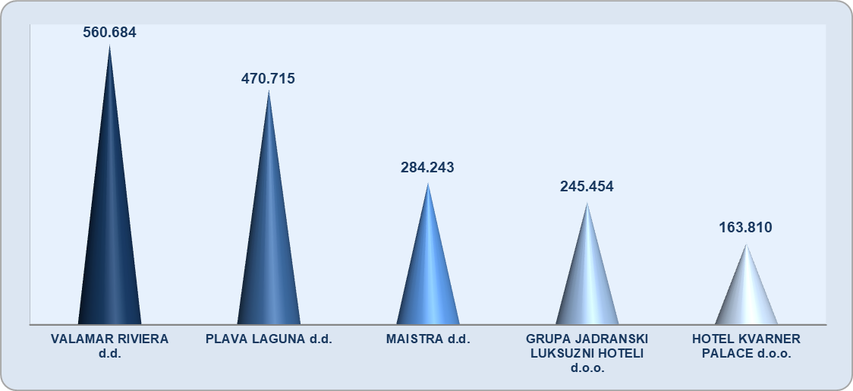

Izvor: Fina - Registar godišnjih financijskih izvještaja

Informacija o tome je li poslovni subjekt u blokadi ili ne, dostupna je korištenjem usluge FINA InfoBlokade slanjem SMS poruke na broj 818058, te korištenjem WEB aplikacije JRR tj. uvidom u podatke o računima i statusu blokade poslovnih subjekata, koji se ažuriraju u Jedinstvenom registru računa kojega u skladu sa zakonskim propisima, od 2002. godine, vodi Financijska agencija.
Info.BIZ servis pruža uvid u informacije o uspješnosti poslovanja i financijskom položaju svih poslovnih subjekata te o poslovnoj okolini u kojoj oni djeluju. Najveća je i najažurnija baza poslovnih informacija za više od 830.000 poslovnih subjekata iz više od 30 izvora. Omogućuje brže, jednostavnije i sigurnije donošenje poslovnih odluka, sustavno praćenje klijenata, olakšava izradu poslovnih analiza te praćenje trendova i prepoznavanje potencijala na tržištu.  Ako ste zainteresirani i želite ugovoriti uslugu ili kupiti veći broj paketa: prodaja@fina.hr  Ako trebate korisničku podršku: 0800 0080, info@fina.hr | 